**9-AMALIY TOPSHIRIQ.**

**1-Topshiriq.Quyidagi savollarga javob bering.**

1. Dispers so’zining ma’nosi
2. Dispers sistema necha qismdan tashkil topgan?_
3. Dispers sistema agregat holatiga ko’ra necha xil bo’ladi?
4. Dispers faza nima?
5. Dispers muhit nima?
6. Dispers fazaning o’lchamiga ko’ra necha xil dispers sistema bor ?
7. Suspenziya nima?
8. Emulsiya nima?
9. Aerazollga ta’rif bering_
10. Ko’pik qanday hosil bo’ladi?
11. Koagulyatsiya nima?_
12. Liofil va liofob so’zining ma’nosi
13. Dag’al dis.sis.ga xos xususiyatlar
14. Kolloid eritlalarga xos xususiyatlar
15. Nozik dispers sistemaga nimalar kiradi?
16. Eritma deb nimaga aytiladi?
17. Suyuqlanish nima?
18. Qaynash nima?
19. Kristallanish nima?
20. Eruvchi va erituvchi deyiladi
21. Eritmada erigan modda miqdoriga ko’ra xil bo’ladi, va ular:
22. To’yingan eritma deb nimaga aytiladi?
23. To’yingan eritmani qanday qilib to’yinmagan eritmaga aylantirish mumkin?
24. Qattiq moddalarning eruvchanligi nimalarga bo’gliq?
25. Gazlarning eruvchanligi nimalarga bog’liq?
26. Qachon eritma soviydi?
27. Qachon eritma qiziydi?
28. Eruvchanlik nima?
29. Eruvchanlik moddalarning tabiatiga ko’ra qanday moddalarga bo’linadi?
30. Eritma konsentratsiyasi deb nimaga aytiladi?

***2-topshiriq.Quyidagi masalalarni yeching.*** Quyidagi eritmalarni tayyorlang va raqamlar o’rniga foiz konsentratsiyasini yozing.

|  |  |  |  |  |  |
| --- | --- | --- | --- | --- | --- |
| № | Masalalar | 200 gr suv | 0.8litr suv | 10 mol suv | 301∙1022ta H  atomi tutgan suv |
| 1. | 200gr NaOH | 1 | 2 | 3 | 4 |
| 2 | 3 mol H2SO4 | 5 | 6 | 7 | 8 |
| 3 | 120gr SO3 | 9 | 10 | 11 | 12 |
| 4 | 1,204∙1024ta O atomi bor  K2O | 13 | 14 | 15 | 16 |
| 5 | 112 l (n.sh ) NH3 | 17 | 18 | 19 | 20 |

**Javoblar:**1 ,2 3, 4 ,5 ,6 ,7 ,8 ,9 ,10, 11

,12 ,13 ,14 ,15 ,16 ,17 ,18 ,19 ,20 .

*3-topshiriq:* Quyidagi VENN diagrammasini to’ldiring.

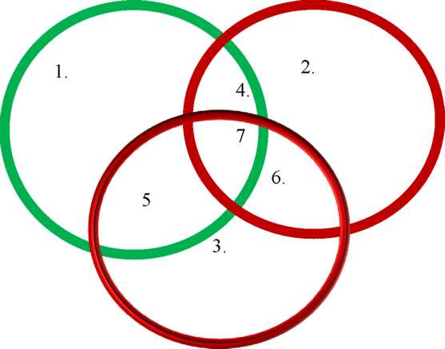

1.Dag’al dispers sistemaga xos xususiyat.

2.Kolloid eritmaga xos xususiyat.

3.Chin eritmaga xos xususiyat.

4.Dag’al va kolloid dispers sistemaning o’xshashligi.

5.Dag’al va chin dispers sistemaning umumiyligi.

6.Kolloid va chin eritmaning umumiyligi.

7.Dag’al-kolloid-chin dispers sistemaning umumiy xususiyatlari.

4-topshiriq: Berilgan masalalarni bajaring.

1.Massasi 5,6 g bo’lgan КОН suvda eritildi va hajmi 100 ml gacha etkazildi. Hosil bo’lgan eritmaning molyar konsentrasiyasini aniqlang.

2.Hajmi 60 ml va zichligi 0,8 g/ml bo’lgan metil spirti massasi 200 g bo’lgan suvda eritildi. Agar hosil bo’lgan eritmaning zichligi 0,94 g/ml bo’lsa, uning molyar konsentrasiyasini toping.

3.Kislotali sharoitda KJ eritmasiga 80 ml 0,15N li KMnO4 eritmasi qo’shilganda necha g yod ajraladi?

4.20% li 400 g eritma 800 ml suv bilan aralashtirilganda hosil bo’ladigan eritmaning % konsentratsiyasini hisoblang.

5.Marmarga HCl ta’sir ettirish yo’li bilan CO2 olish uchun, (p = 1,174 g/ml) 1 hajm HCl bilan 4 hajm suvda tayyorlangan suyultirilgan kislota ishlatiladi. Bunday kislotada HCl ning massasiga ko’ra % larda ifodalangan va mol/ l da ifodalangan konsentrasiyasi qancha bo’ladi?

6.Konsentrasiyasi 20% bo’lgan 100 g HCl eritmasi 40% li 100 g AgNO3 eritmasi bilan reaksiyaga kirishdi. Eritmada qolgan tuz va kislota konsentrasiyasini aniqlang.

7.4% li CuSO4 eritmasida 50 g CuSO4-5H20 eritili-shidan hosil bo’lgan CuSO4 ning % konsentrasiyasini toping.

8.p = 1,12 g/ml ga teng bo’lgan CaCl2 ning 1,4M li eritmasidagi CaCl2 ning massa ulushini aniqlang.

9.Laboratoriyada 2M li KCl eritmasi bor. (p=1,05 g/ml) KCl ning massa ulushi 6% bo’lgan 100 ml hajmdagi eritmasini tayyorlash uchun kerak bo’ladigan eritmaning hajmini aniqlang.

10.Massasi 4g bo’lgan II valentli element oksidini eritish uchun HCl ning 29,2 % li eritmasidan 25 g sarflandi. Eritish uchun qaysi element oksidi olingan?

* 1. li (p = 1,46 g/ml) H2SO4 eritmasining normal konsentrasiyasini aniqlang.

12.KOH ning (p = 1,286 g/ml) 30% li eritmasini normalligini toping.

13.20 ml 0,15N li H2SO4 eritmasini neytrallash uchun 0,1N li NaOH eritmasidan qancha hajm sarflanadi?

14.345 g suvda 57,4 g rux sulfat kristallgidratining (ZnSO4∙H2O) eritilishidan hosil bo’lgan eritmadagi ZnSO4 ning massa ulushini 2 % gacha kamaytirish uchun eritmaga qancha (g) suv qo’shish kerak?

15.1000 g suvda 577 g H2SO4 eritilganda hosil (zichligi 1,306 g/ml) bo’lgan eritmaning molyarligini aniqlang.

16.H2SO4 ning zichligi 1,04 g/ml bo’lgan 6% li eritmasi-ning molyarligini hisoblang.

17.KOH eritmasining titri 0,112 g/ml. Shu eritmaning normalligini hisoblang.

18.Oksalat kislota H2C2O4 H2O ning 0,324 gr kristallgidratini neytrallash uchun NaOH eritmasidan 10 ml sarflan-di. Shu eritmaning normalligini toping.

19.561 g suvda 239 g FeSO4 • 7H2O eritilishidan hosil bo’lgan eritmasining % konsentrasiyasini aniqlang.

20.Ca(NO3)2 ning 0,3N li eritmasining titrini hisoblang.